Zukunftsorientierter Austausch – Vertreter/-innen des Innenministeriums Brandenburg informierten sich zu dualen Verwaltungsstudiengängen der TH Wildau
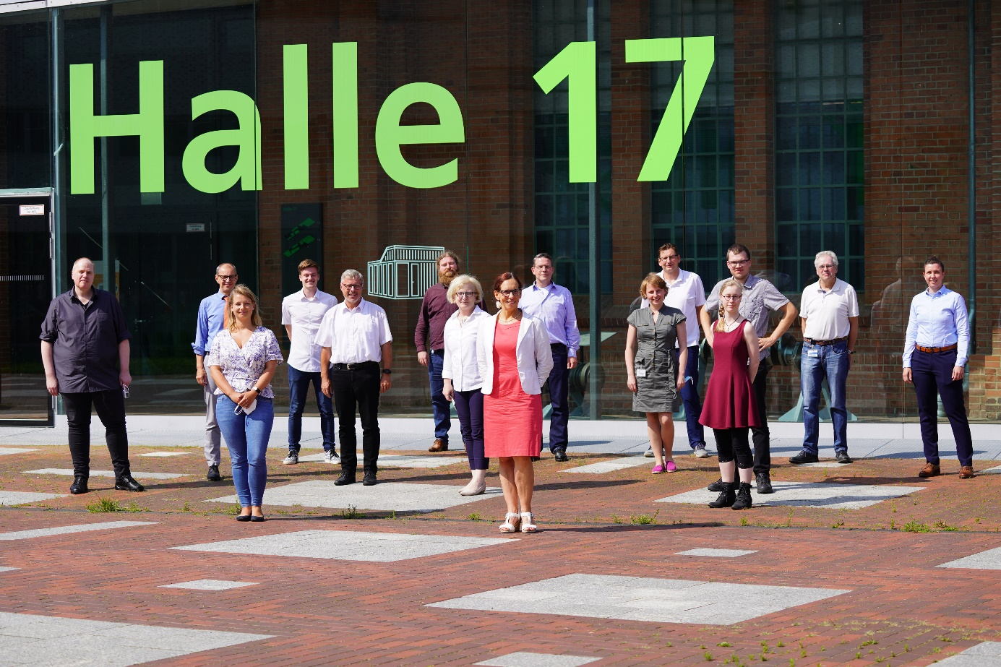
Bildunterschrift: Am 27. Juli 2021 tauschten sich Vertreterinnen und Vertreter des Innenministeriums Brandenburg und der TH Wildau zu den dualen, praxisintegrierenden Verwaltungsstudiengängen der Hochschule aus.
Bild: Mareike Rammelt / TH Wildau
Subheadline: Politik trifft Hochschule
Teaser:
In dieser Woche trafen sich Vertreterinnen und Vertreter der TH Wildau und des Innenministeriums Brandenburg, um sich zu den dualen, praxisintegrierenden Verwaltungsstudiengängen der Hochschule und ihrer Weiterentwicklung auszutauschen. Studierende und Lehrende beider Fachrichtungen gaben dabei einen umfassenden Blick auf die aktuelle Lehre sowie Herausforderungen und Perspektiven für Theorie und Praxis.
Text:
Die Semesterferien an der Technischen Hochschule Wildau (TH Wildau) sind aktuell in vollem Gange. Parallel läuft die Bewerbungsfrist für das bevorstehende Wintersemester 2021/2022. Diese Zeit nutzten am vergangenen Dienstag Vertreterinnen und Vertreter des Ministeriums des Innern und für Kommunales des Landes Brandenburg (MIK) sowie der Hochschule für einen zukunftsorientierten Austausch. Dabei ging es um die dualen, praxisintegrierenden Studiengänge Öffentliche Verwaltung Brandenburg (ÖVBB) und Verwaltungsinformatik Brandenburg (VIBB), die an der Wildauer Hochschule seit 2016 bzw. 2018 angeboten werden und jeweils zum Wintersemester starten. Beide Studiengänge sind gemeinsame (interne) Studiengänge für die Landes- und Kommunalverwaltung mit einer wissenschaftlichen und gleichzeitig praxisnahen Ausrichtung.
Rainer Grieger, Leiter der Zentralabteilung des MIK, Jessica Krüger, Referentin und Arbeitsgruppenleiterin für Aus- und Fortbildung im MIK, sowie Andreas Donderski, Leiter der Landesakademie für öffentliche Verwaltung (LAköV) in Brandenburg, erhielten von den Studiengangverantwortlichen einen umfassenden Einblick in Inhalte und Aufbau der beiden Studiengänge. Darüber hinaus schilderten Studierende verschiedener Jahrgänge ihre persönlichen Erfahrungen aus dem Hochschul- und Ausbildungsalltag. Ziel des gemeinsamen Austauschs war es, aus Sicht von Theorie und Praxis bestehende Herausforderungen sowie mögliche Perspektiven und Weiterentwicklungen zu diskutieren.
„Für die dualen, praxisintegrierenden Studiengänge ist die systematische strukturelle Verzahnung beider Ausbildungsstätten, also Hochschule und Behörde oder Unternehmen, von zentraler Bedeutung. So können wir besonders intensiv auf den konkreten Bedarf in der Praxis eingehen, die Studierenden bestmöglich auf ihr Berufsleben vorbereiten und gezielt ausgebildete Fachkräfte in die Arbeitswelt entsenden“, betont Prof. Ulrike Tippe, Präsidentin der TH Wildau.
Weiterführende Informationen
Informationen zum Studiengang Öffentlichen Verwaltung Brandenburg: https://www.th-wildau.de/studieren-weiterbilden/studiengaenge/oeffentliche-verwaltung-brandenburg/
Informationen zum Studiengang Verwaltungsinformatik Brandenburg: https://www.th-wildau.de/studieren-weiterbilden/studiengaenge/verwaltungsinformatik-brandenburg/
Informationen zu beiden Studiengängen beim Innenministerium Brandenburg: https://mik.brandenburg.de/mik/de/ministerium/beruf-und-karriere/
Überblick zum dualen Studium an der TH Wildau: https://www.th-wildau.de/studieren-weiterbilden/studiengaenge/duales-studium/
Fachliche Ansprechperson der TH Wildau:
Katharina Branske
Studiengang-Koordinatorin ÖVBB und VIBB
TH Wildau
Hochschulring 1, 15745 Wildau
Tel. +49 (0) 3375 508-224
E-Mail: katharina.branske@th-wildau.de
Ansprechpersonen Externe Kommunikation TH Wildau:
Mike Lange / Mareike Rammelt
TH Wildau
Hochschulring 1, 15745 Wildau
Tel. +49 (0)3375 508 211 / -669
E-Mail: presse@th-wildau.de

